**LAPORAN**

**PRAKTIKUM PEMROGRAMAN WEB**

Disusun untuk Memenuhi Matakuliah Praktikum Multimedia

Dibimbing oleh Bapak Jauharul Fuady



Oleh:

**Nur Atma Hidayat**

**110533430634**

**S1 PTI 2011 offering E**

**UNIVERSITAS NEGERI MALANG**

**FAKULTAS TEKNIK**

**JURUSAN TEKNIK ELEKTRO**

**S1 PENDIDIKAN TEKNIK INFORMATIKA**

**INSTALL DEBIAN**

1. Jalankan virtual box sudah terinstall dalam PC ataupun Laptop, sehingga menampilkan tampilan seperti Gambar 1.1

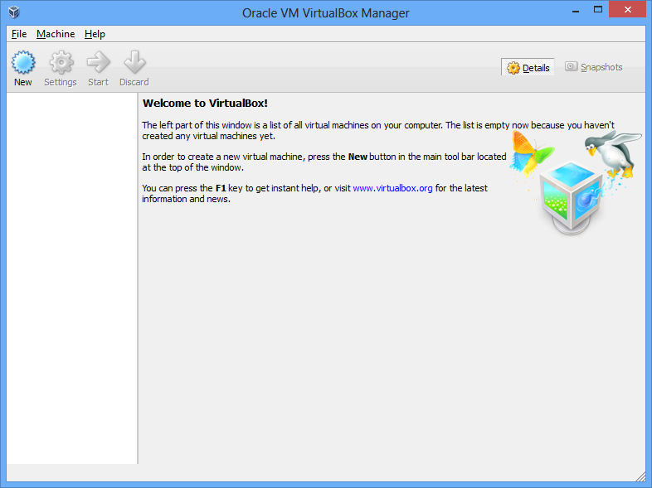

Gambar 1.1

1. Pilih **New** dan isikan debian pada kotak dialog create visual machine dan pastikan type adalah linux

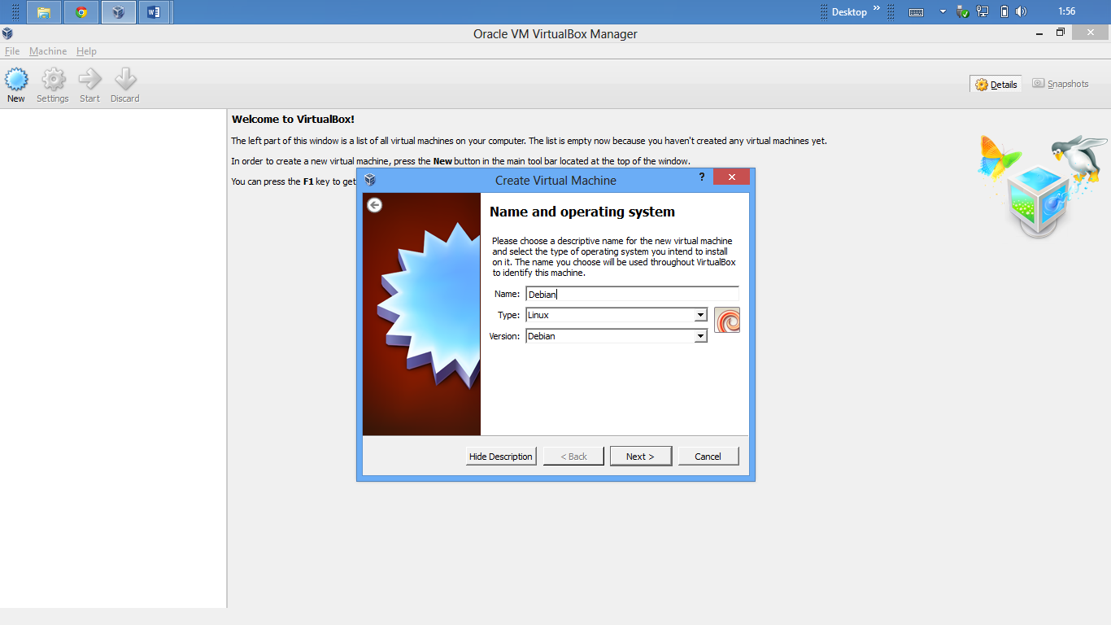

1. Pada memory size biarkan pada default yaitu 384 Mb, kemudian pilih next

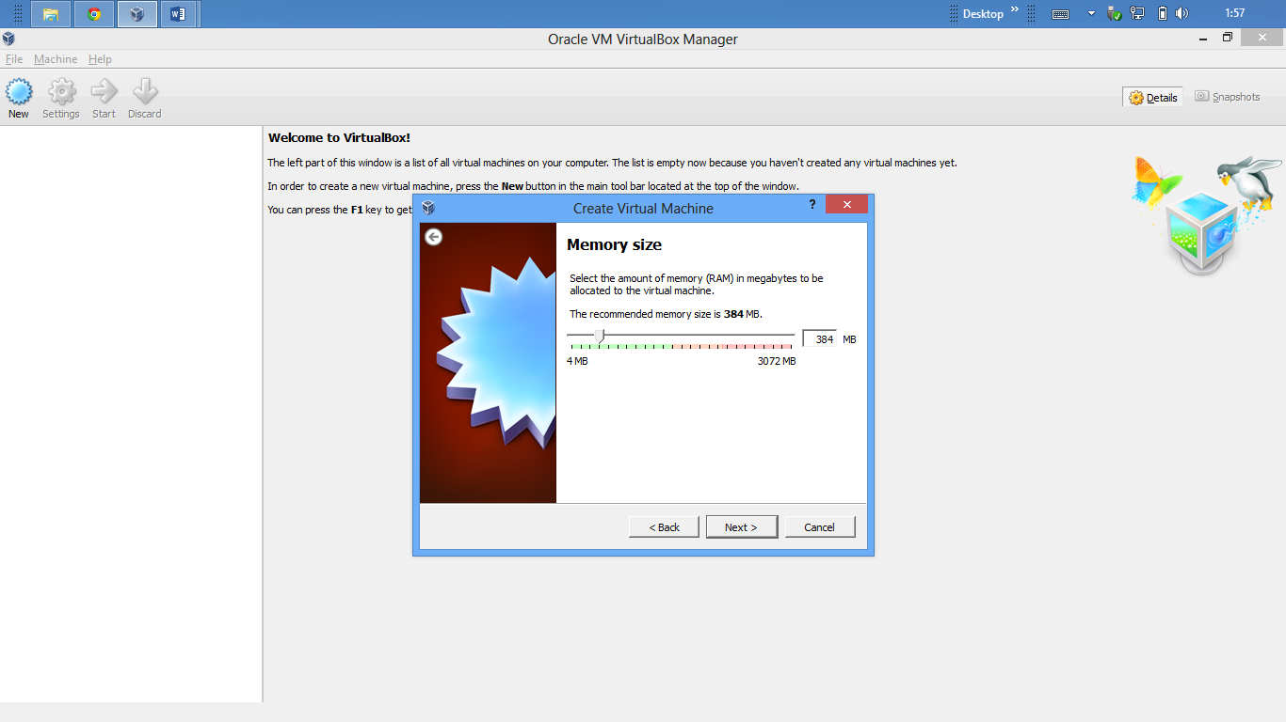

1. Pada pilihan Hard Drive, Pilih ***Create a virtual Hard drive Now*** kemudian pilih Next

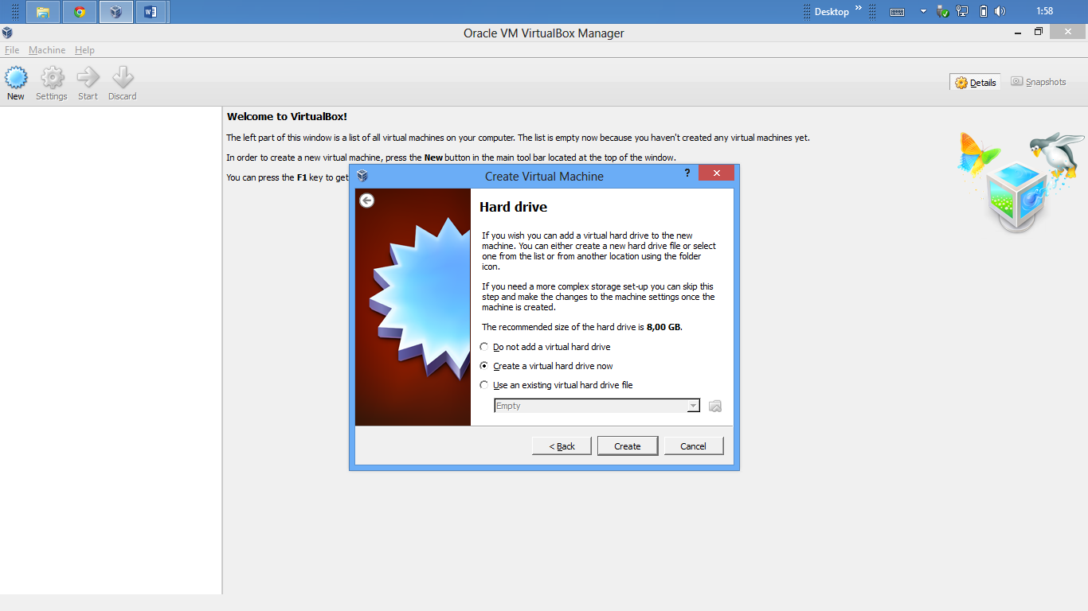

1. Pada **Hard drive file type**, Pilih VDI (VirtualBox Disk Image)

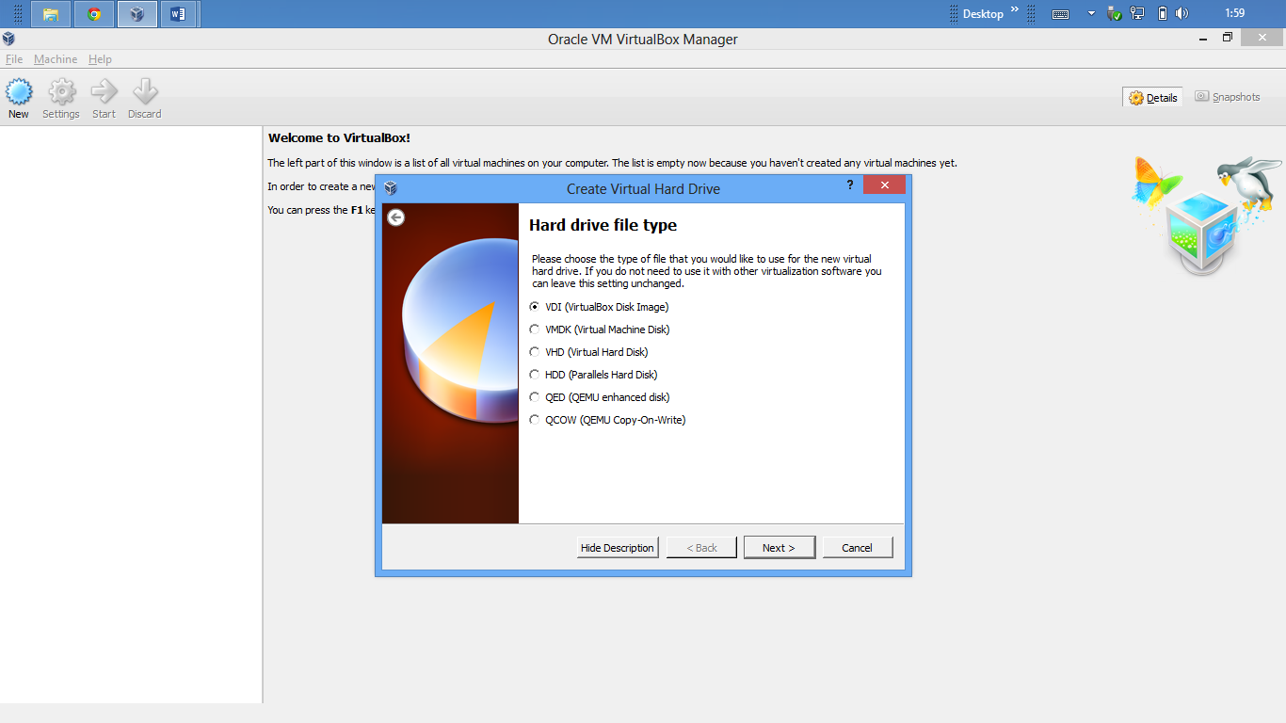

1. Pada Strogae on physical hard drive, pilih ***Dynamical allocated***, dan tekan tombol ***Next***

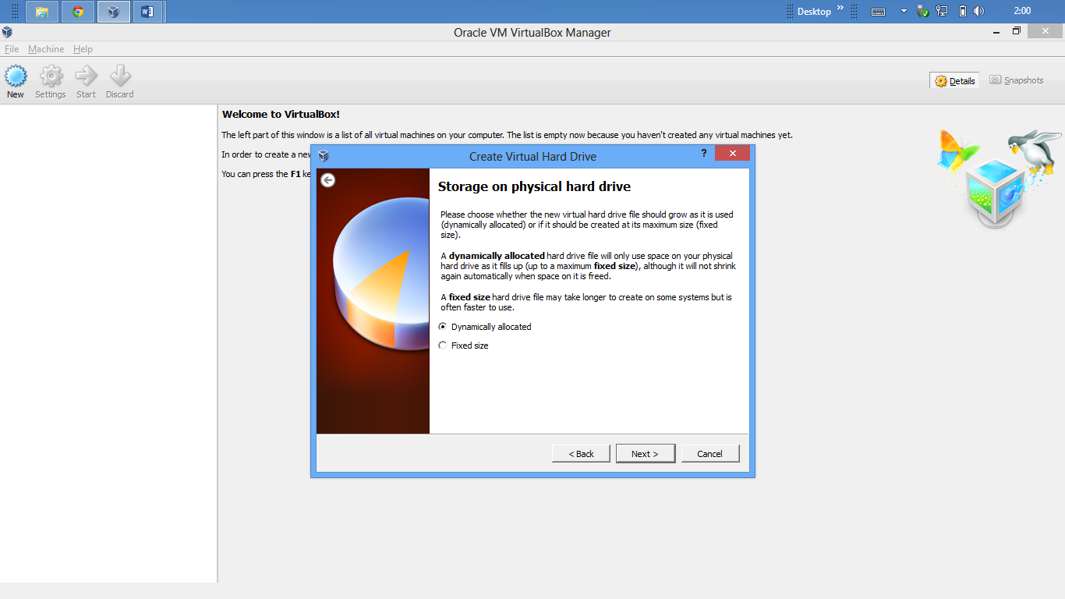

1. Pada File location and size, alokasikan sebesar 20 GB, agar sistem dapat berjalan dengan baik. Kemudian pilih Create

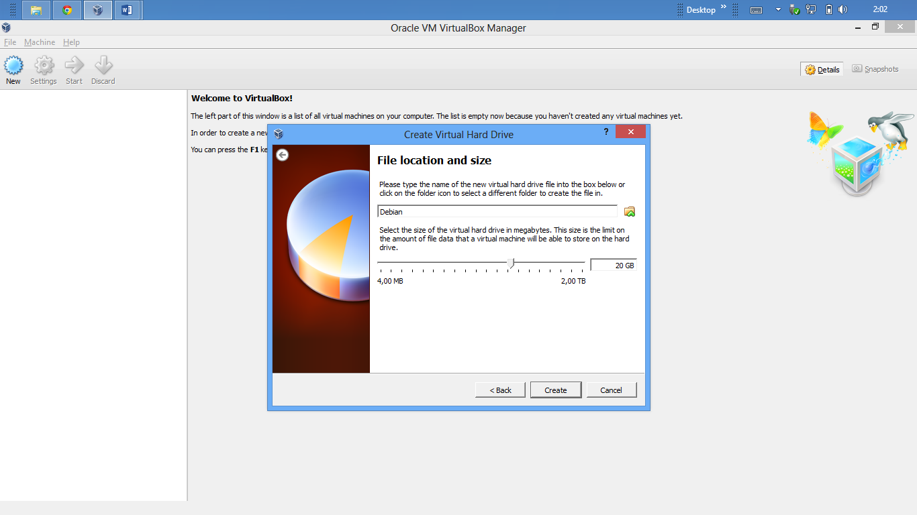

1. Pada settingan awal tekan ***Setting > Storage*** untuk memasukkan CD Installer debian

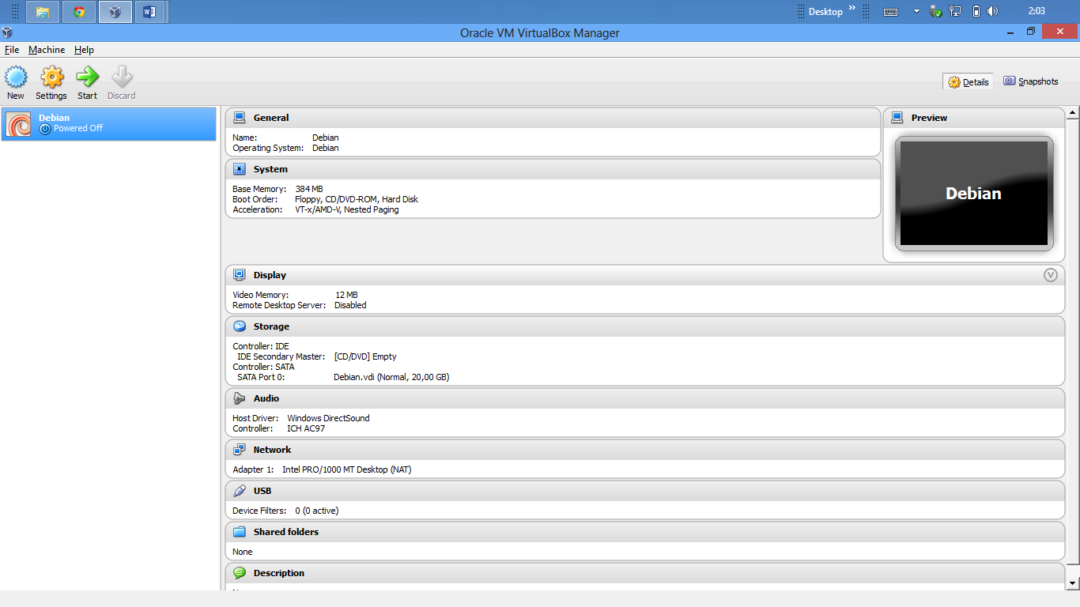

1. Pilih file yang akan digunakan dan tekan open

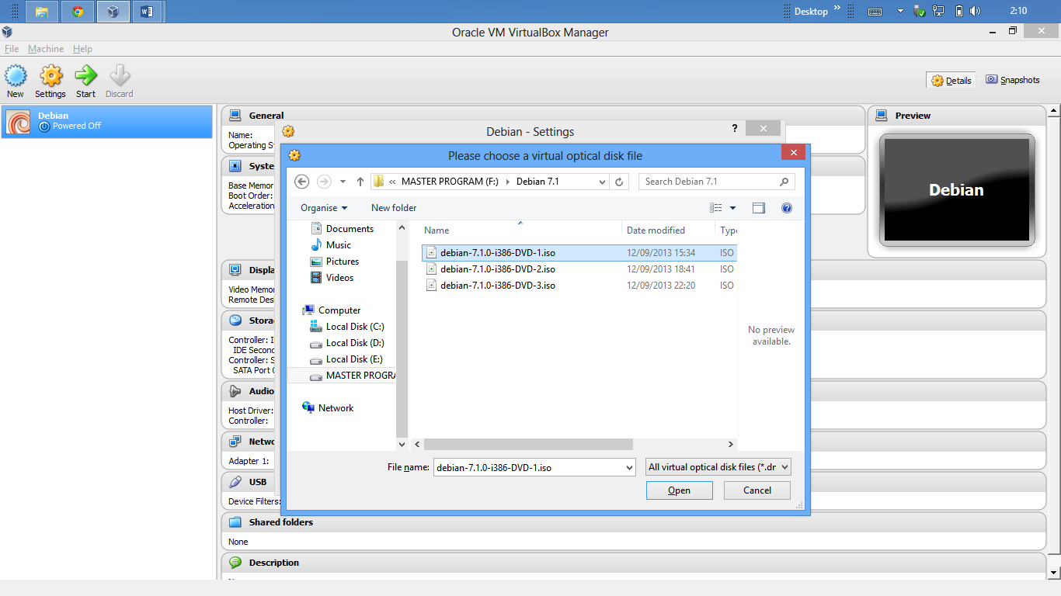

1. Kemudian tekan menu ***Start*** yang terdapat pada pjok kiri atas berwarna hijau
2. Pilih Graphical Install kemudian tekan ENTER.

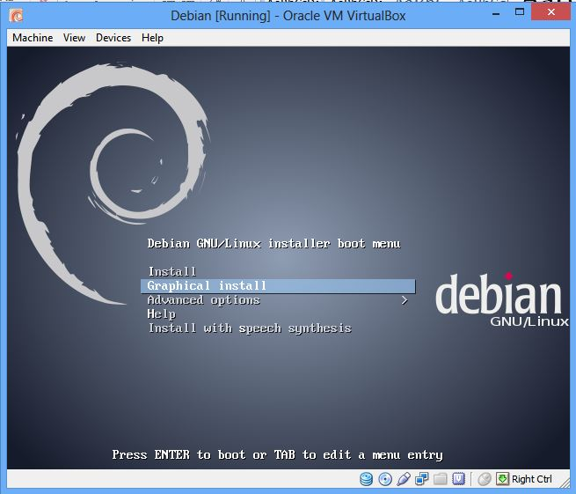

1. Pilih English untuk bahasa yang digunakan, atau dapat menggunakan bahasa lain yang digunakan, kemudian pilih continue

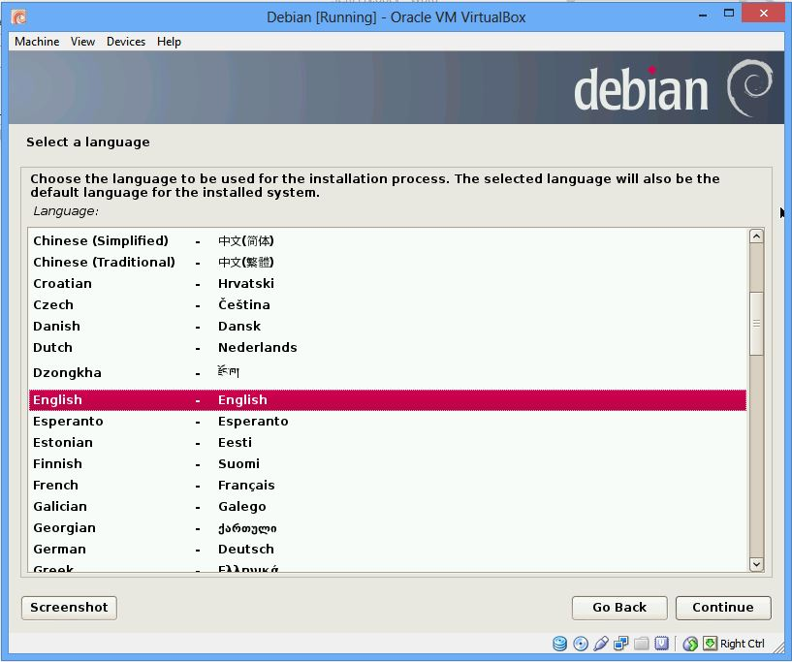

1. Pada select your location pilih lokasi anda berada, kemudian pilih continue

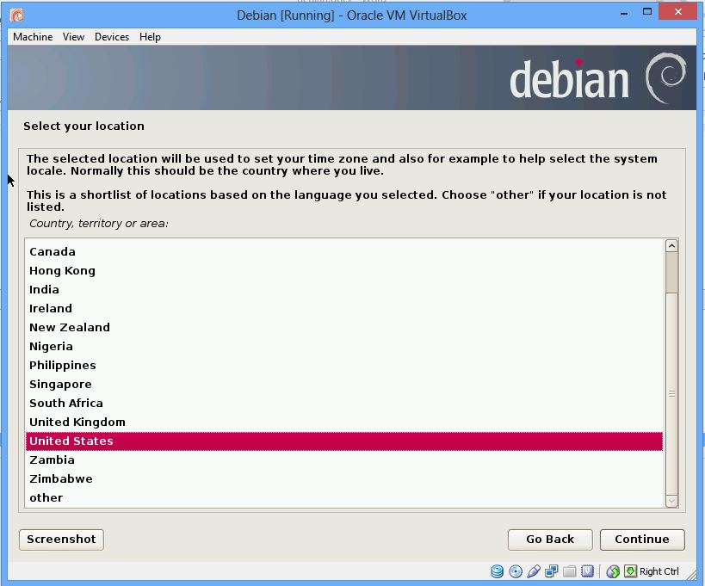

1. Pada kotak dialog configure the keyboard pilih american english, kemudian pilih continue

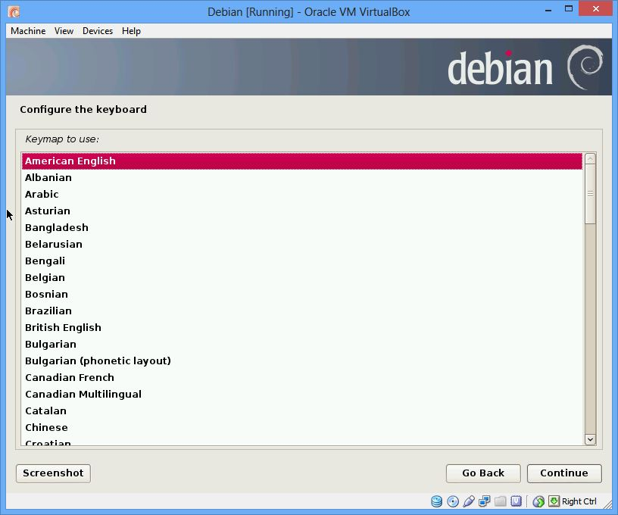

1. Proses deteksi dvd dan penginstallan

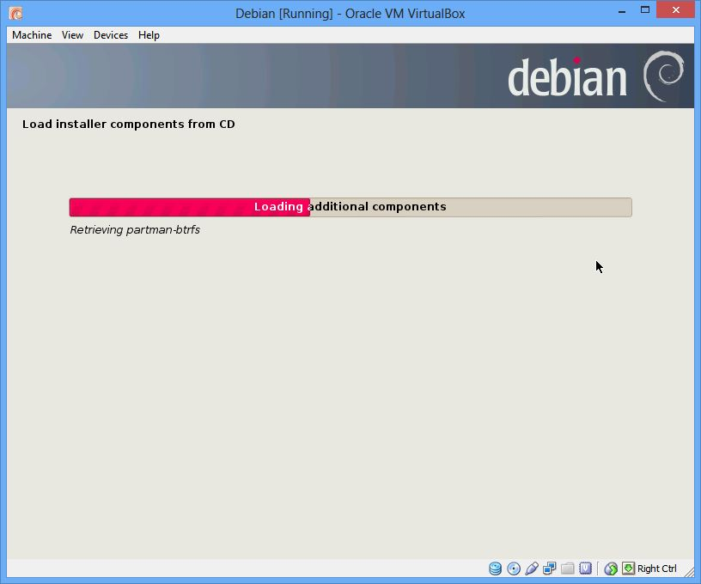

1. Beri Nama pada *Name Server Addresses*, disini saya memberi dengan nama NurAtma, kemudian pilih continue

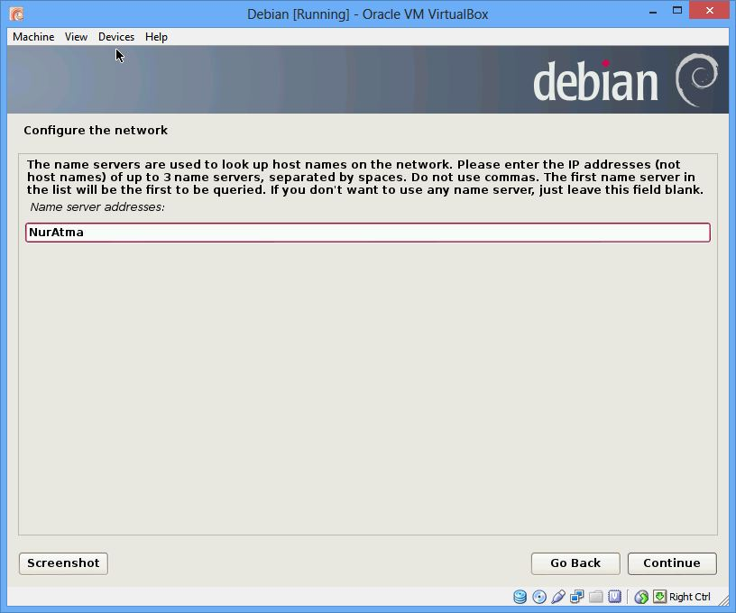

1. Isikan Hostname dengan nama yang diinginkan, kemudian pilih continue

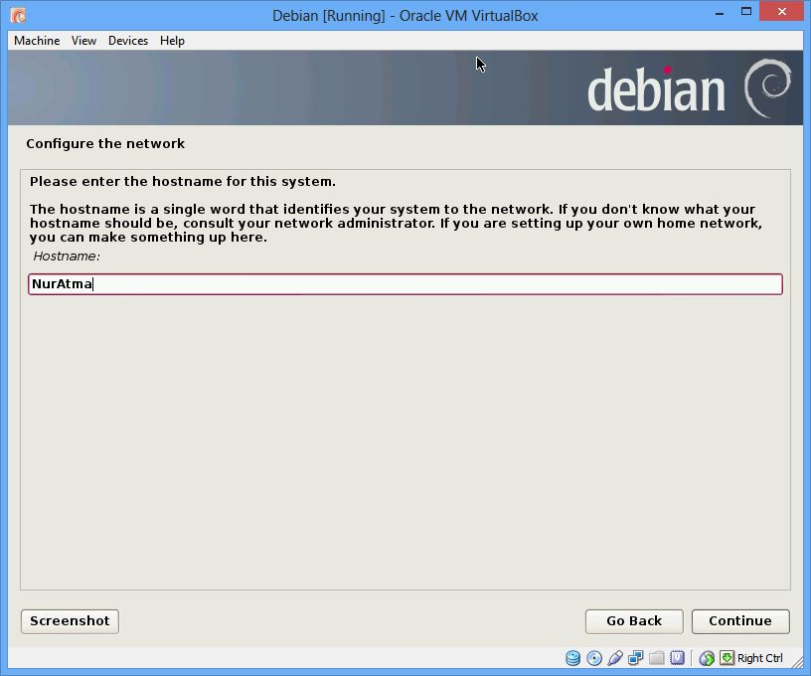

1. Isikan Domain Name dengan nama sesuai yang diinginkan, kemudian pilih continue

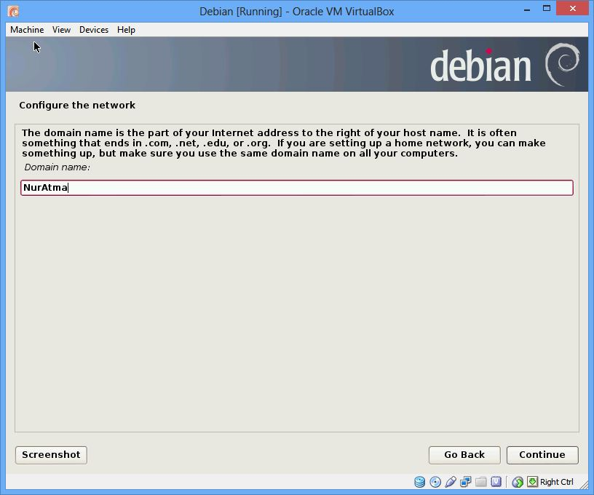

1. Pada kotak dialog set up uses and password isikan root password dan re-enter password to verify, kemudian pilih continue

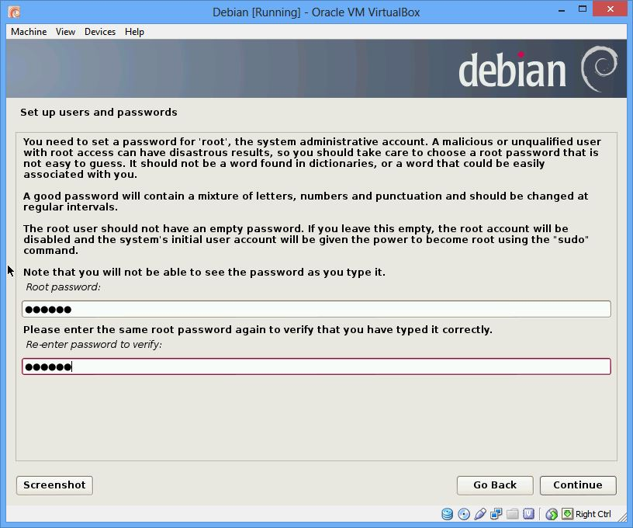

1. Kemudian isikan full name for new user dan pilih continue

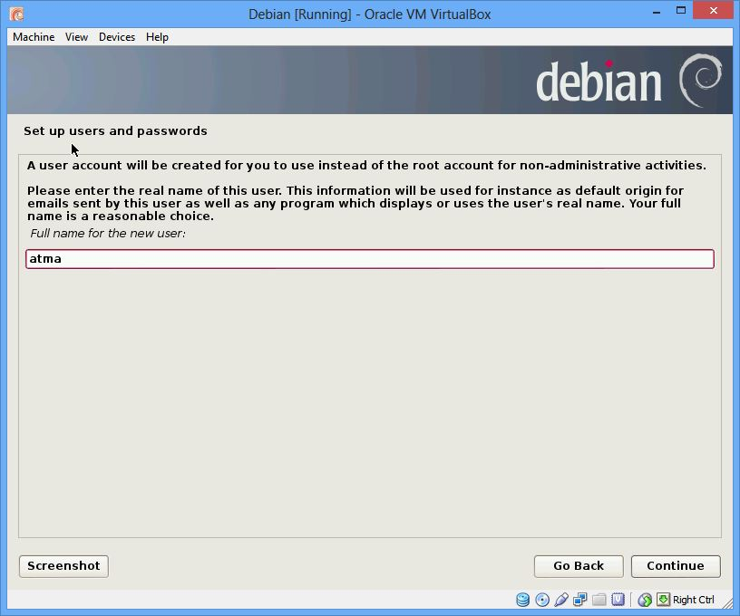

1. Isikan nama lengkap pada kotak isian username for your account, kemudian pilih continue

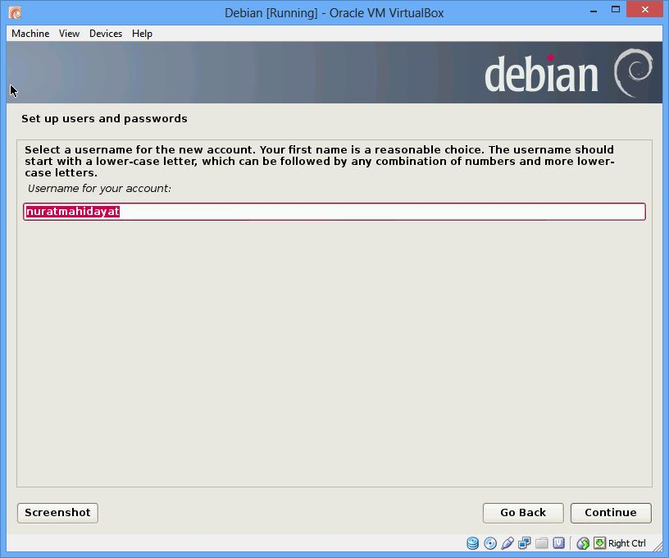

1. Isikan Password pada kotak isian choose a password for the new user dan re enter password for verify, kemudian pili continue

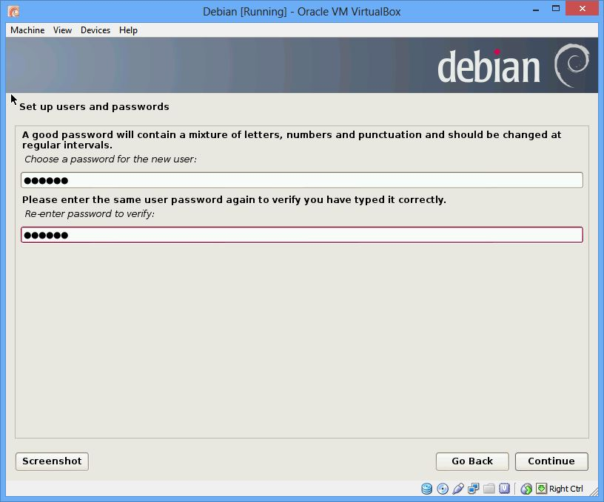

1. Kemudian pilih **eastern** pada select your time clock,kemudian pilih continue

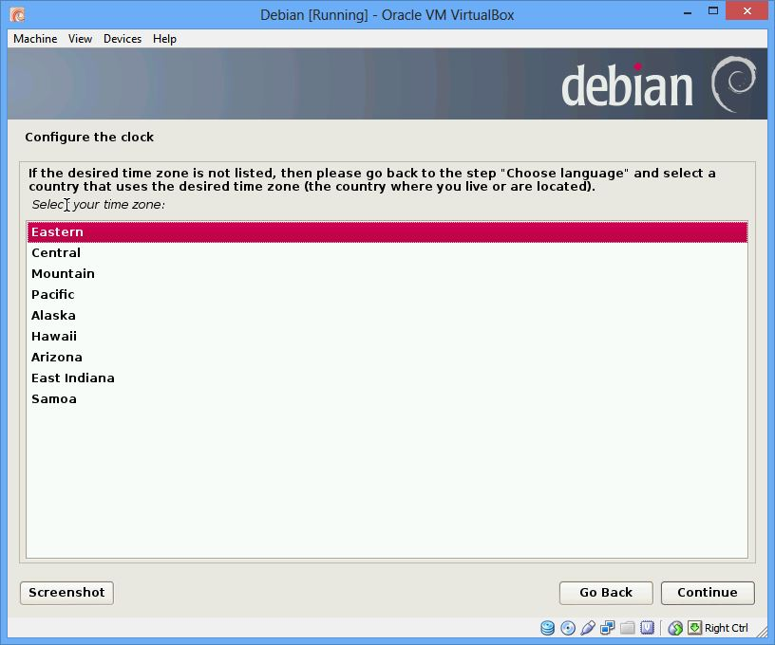

1. Tunggu hingga proses partisi disk selesai

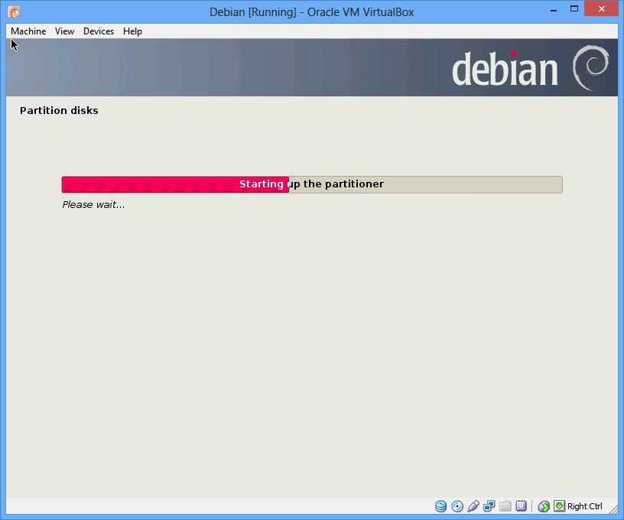

1. Pada pilihan partition method, pilih **Guided - use entire disk** kemudian pilih **continue**

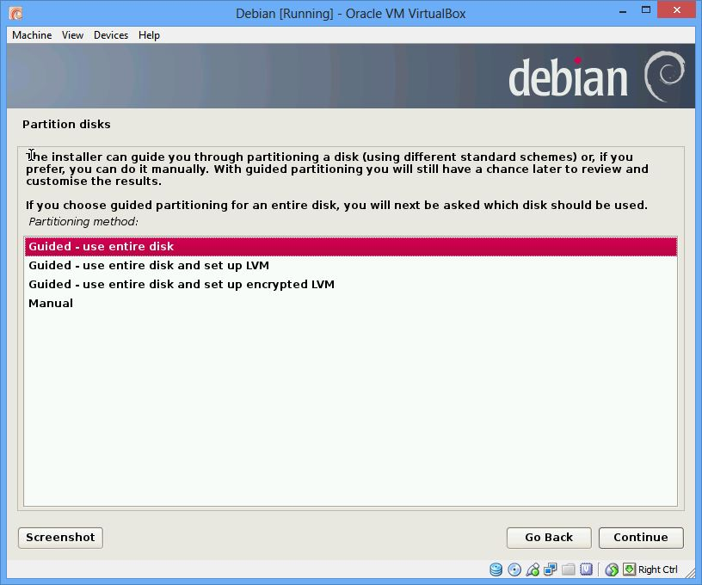

1. Kemudian langsung continue pada kotak dialog select disk to partition

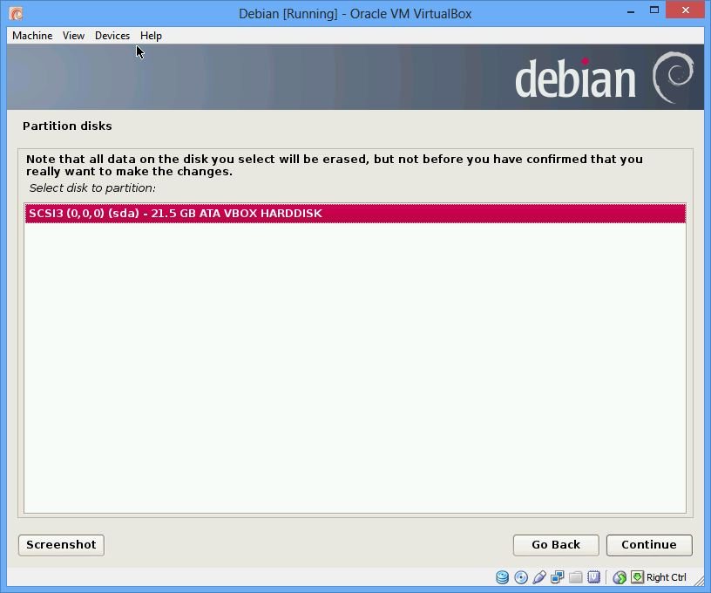

1. Pilih **All files in one partition(recomended for new users)** pada pilihan partition scheme, kemudian pilih continue

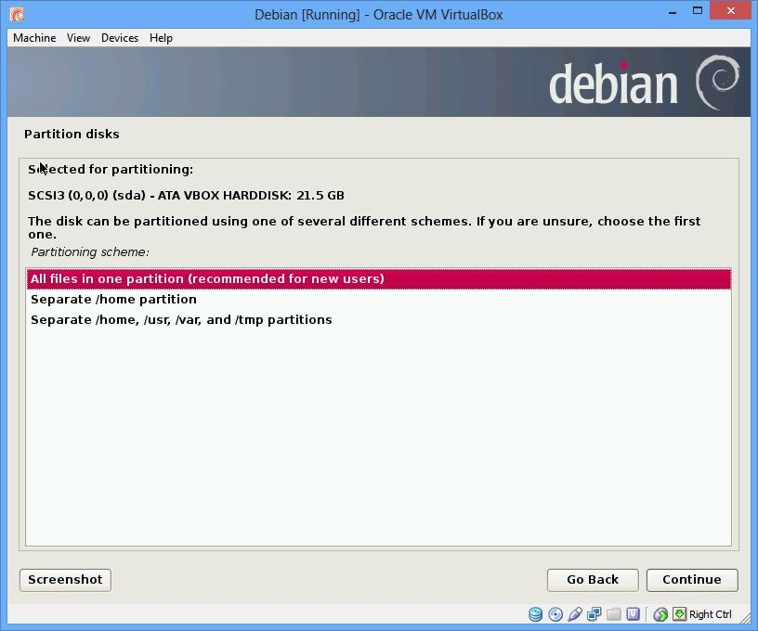

1. Pilih **Finish partition and write changes to disk**, dan pilih **continue**

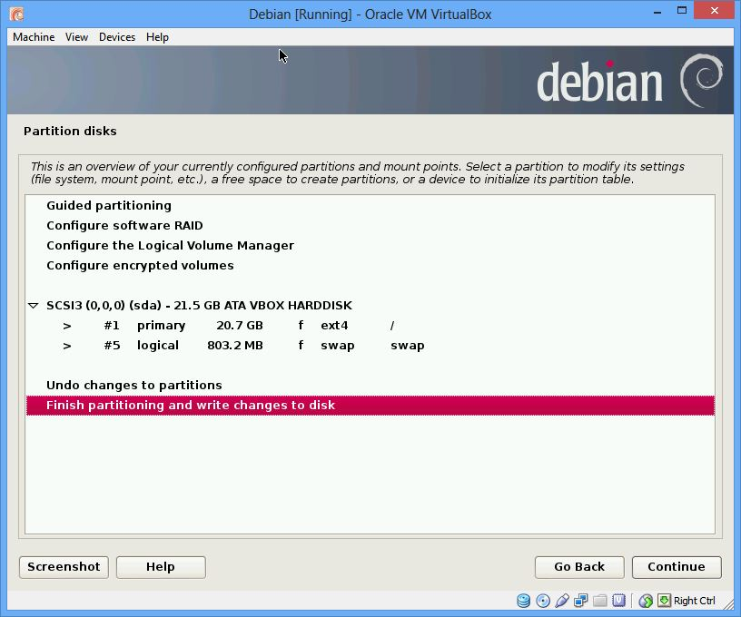

1. Pilih **“Yes”** pada kotak dialog write the change to disk, kemudian pilih **continue**

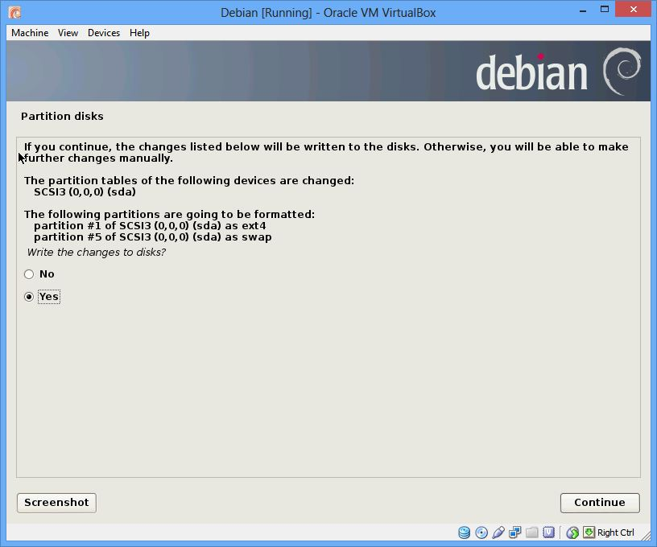

1. Ini adalah tampilan dimana kita disuruh mengenalkan DVD lain yang ada

Sebenarnya dalam proses penginstallan server kita hanya butuh DVD binary 1 saja cukup, kita bisa memilih **“No”** untuk melanjutkan atau kita bisa pilih “Yes” untuk mengenalkan DVD binary 2 dan 3

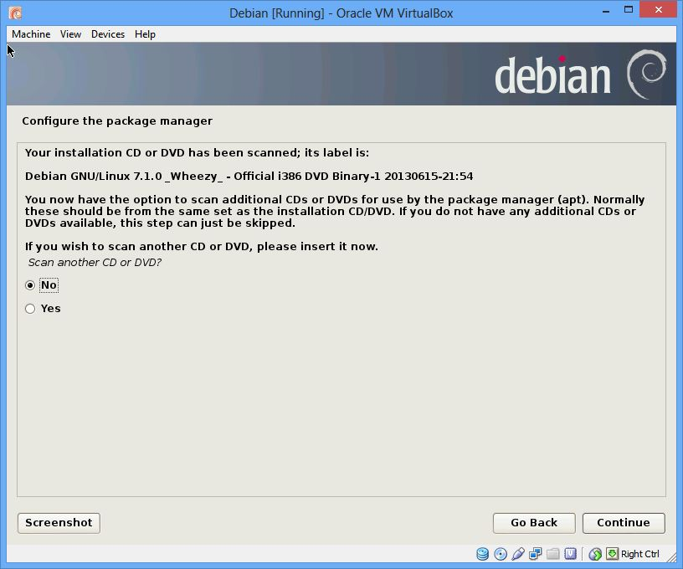

1. Pilih **“No”** pada use a network mirror, kemudian pilih **continue**

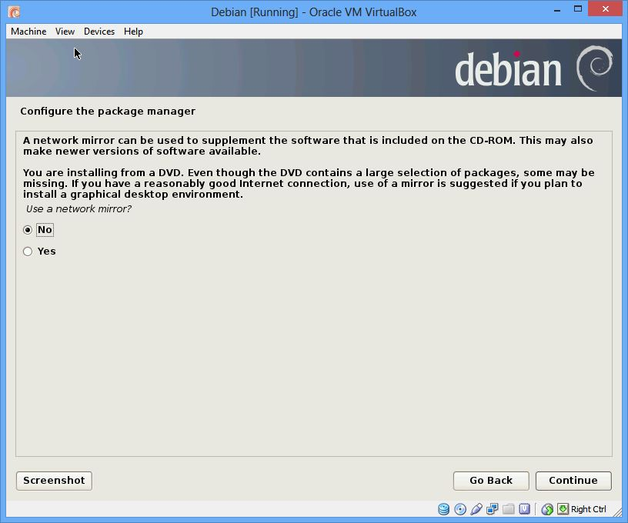

1. Proses penginstallan software

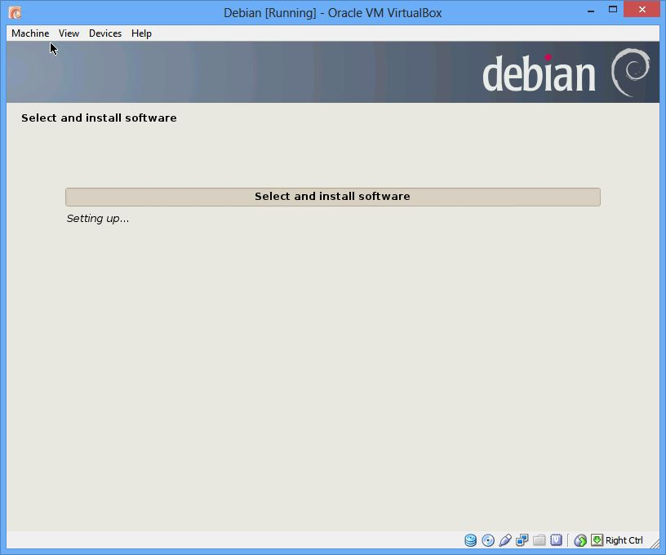

1. Pilih **"No"** pada participate in the package usage survey, kemudian pilih **continue**

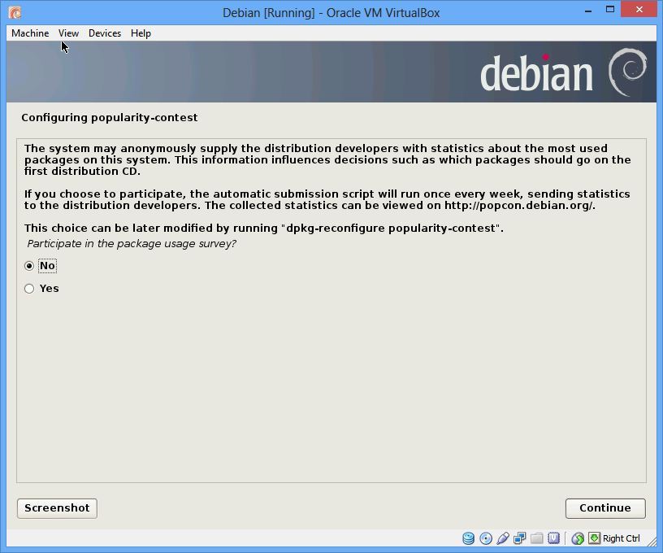

1. Disini kita akan disuruh memilih paket yang akan diinstall

Tambahkan (centang) pilihan “**web server” dan “SSH Server**”, kemudian pilih **continue**

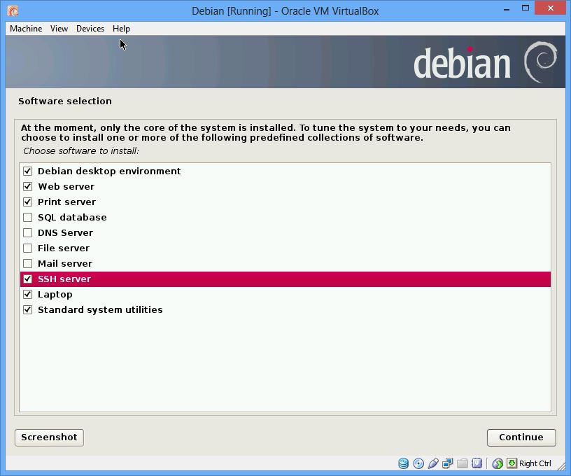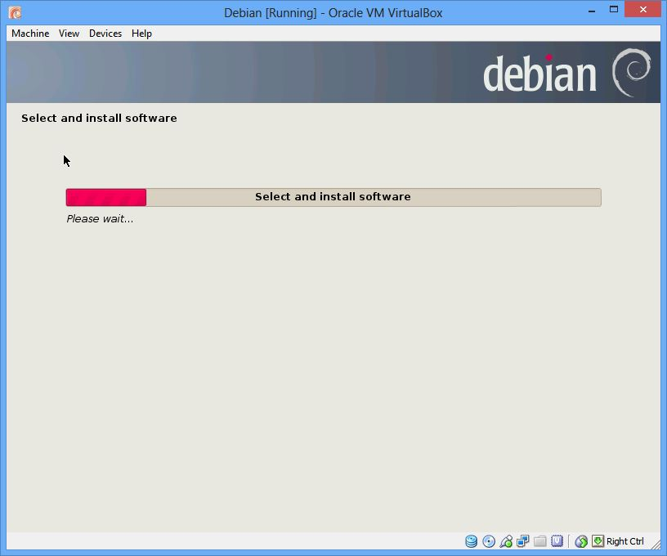

1. Pilih **“Yes”** pada pilihan Install the GRUB boot loader to the master boot record?, Kemudian pilih **continue**.

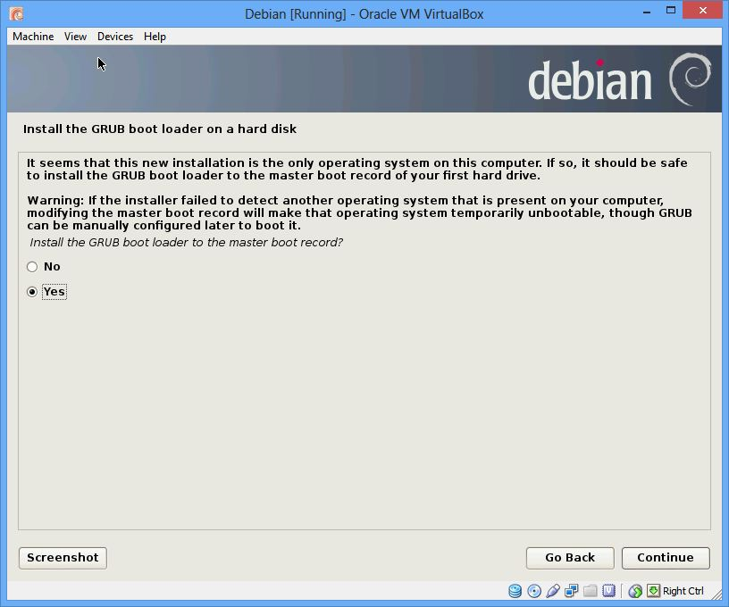

1. Setelah Proses Install selesai “Finish The Installation”, kemudian klik **continue**

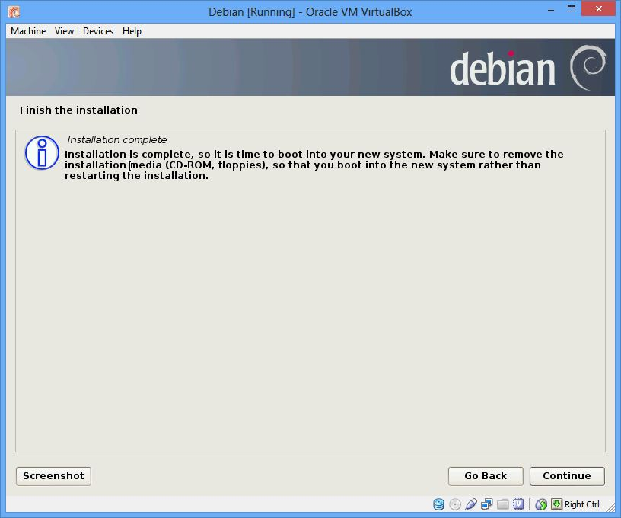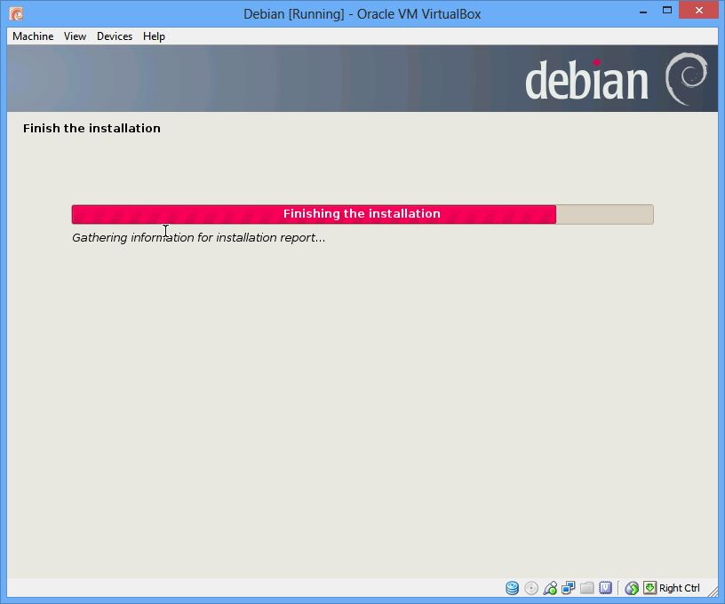

1. Masuk pada tampilan awal debian dengan memasukkan password yang sebelumnya telah di tentukan pada proses intallasi

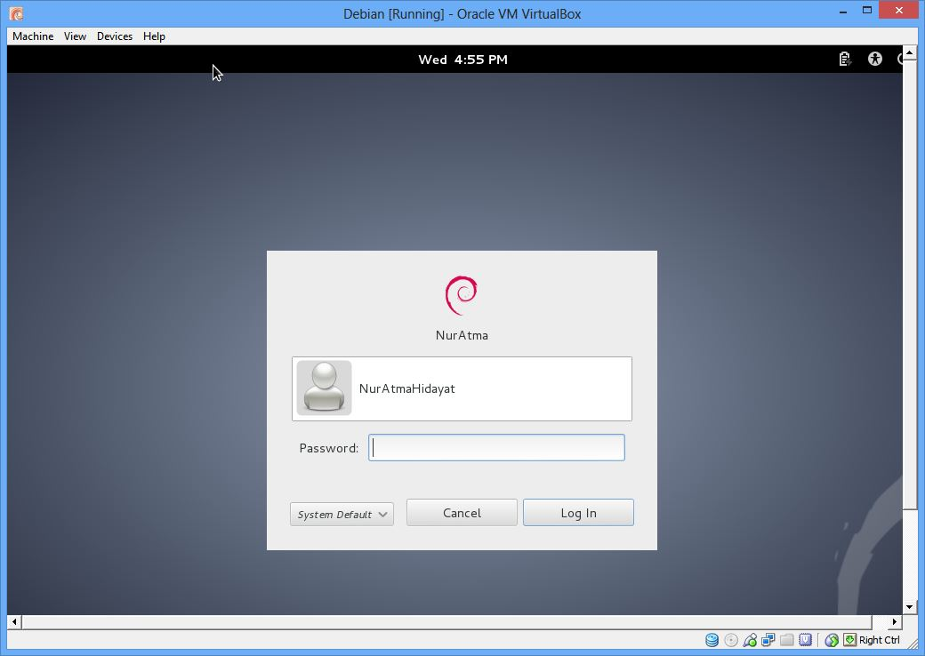

1. Pilih Application > System Tool > Synaptic Package Manager
2. Masukkan Password Root, Pilih Authencite
3. Pada Quick Filter ketikkan php5 kemudian pilih search, setelah tampil kemudian klik kanan pada php5 dan pilih *mark for Instalation*

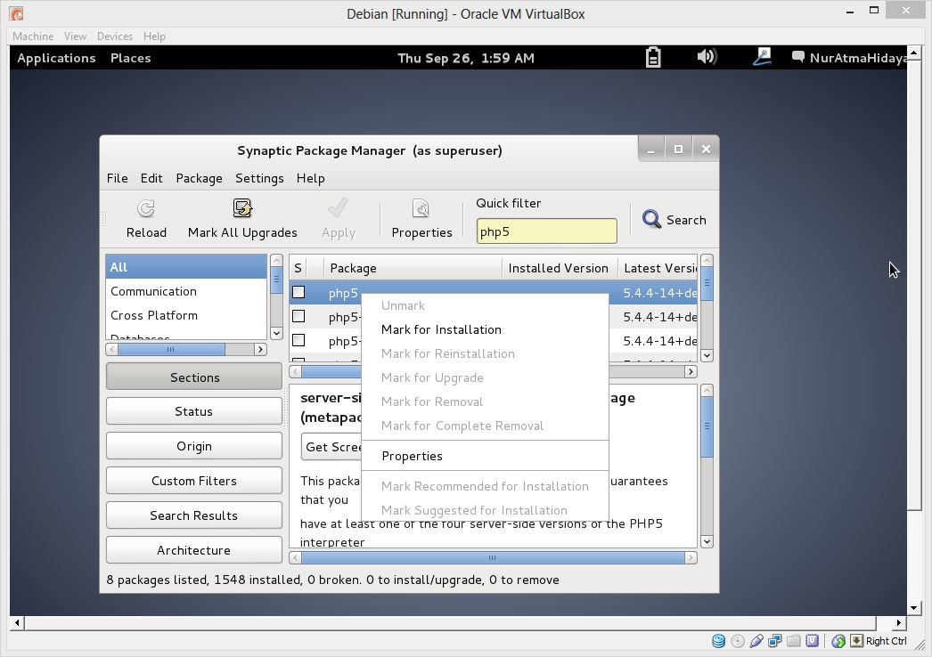

1. Kemudian **Klik mark**

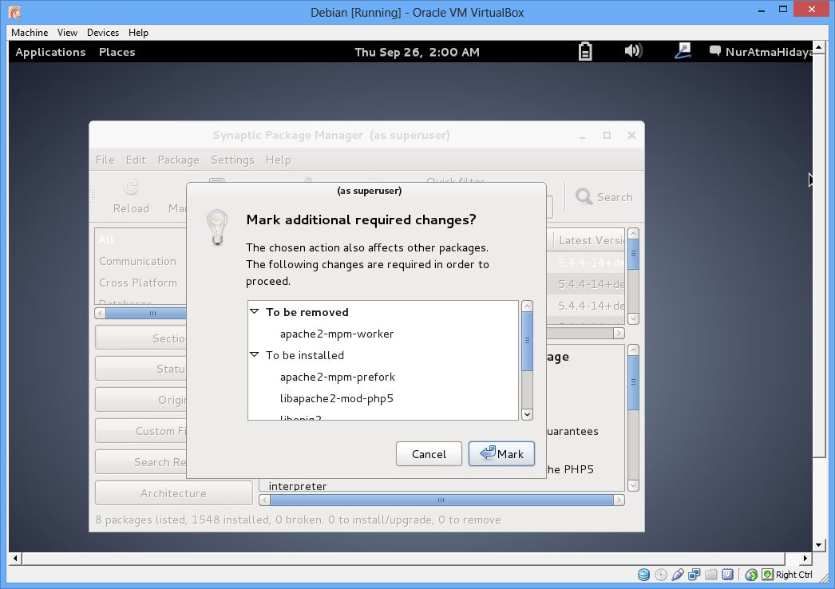

1. Cari mysql-server dengan mengetikan pada quick filter, kemudian klik fiter.
2. Klik kanan pada mysql-server, kemudian pilih *mark of installation*

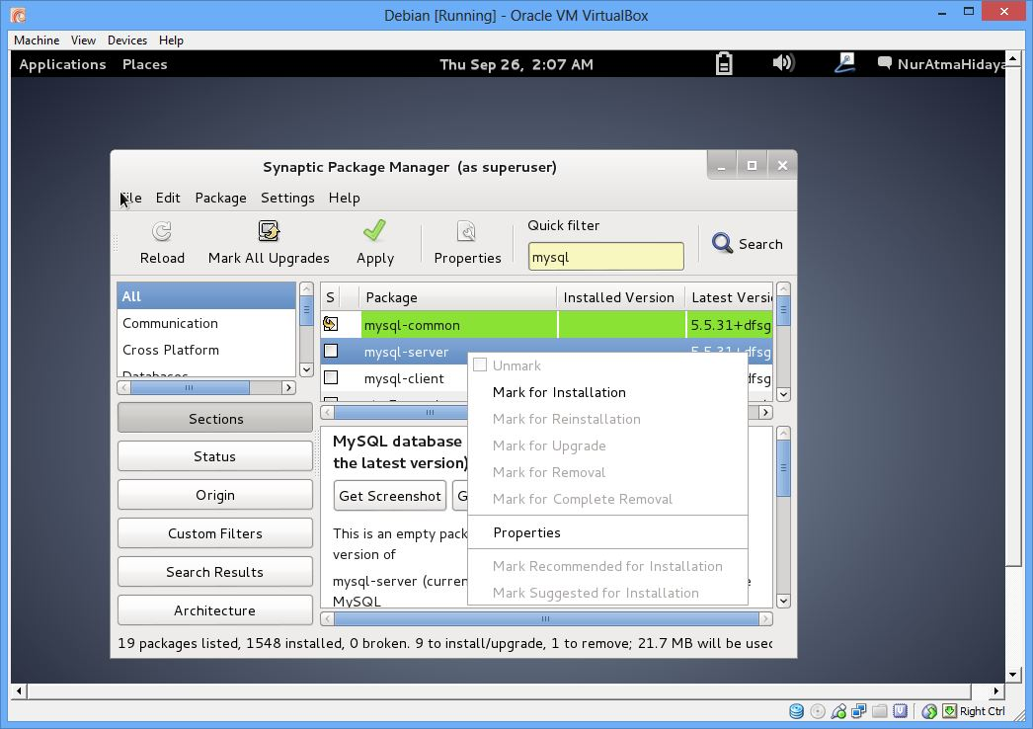

1. Kemudian klik pada **mark**

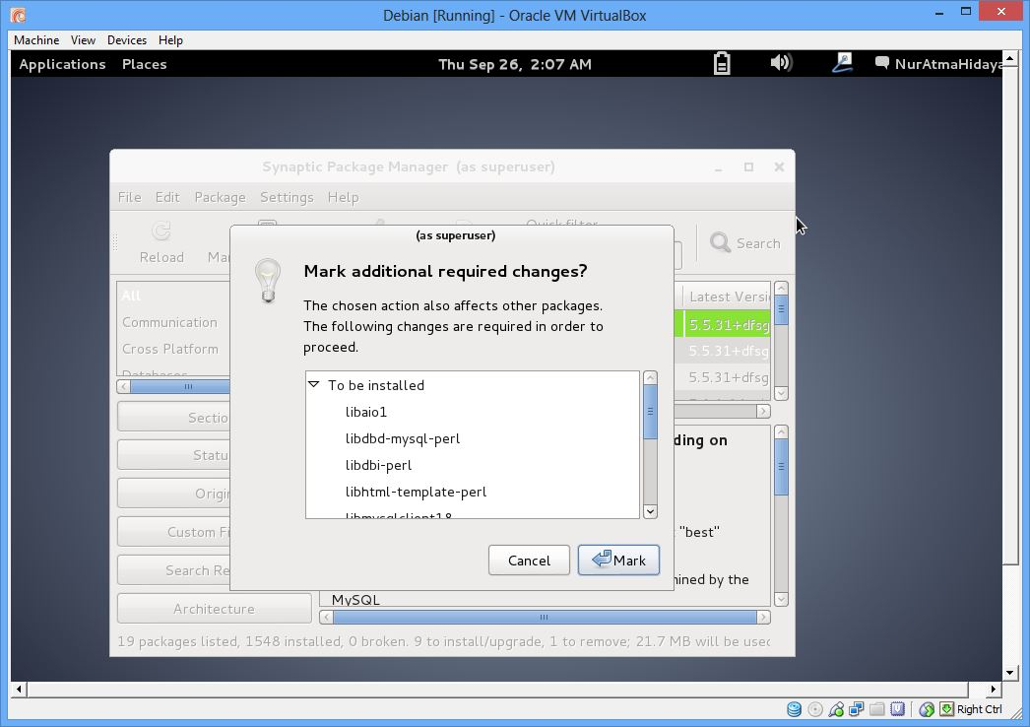

1. Cari Mysql-client dengan mengetikan Mysql-client pada quick filter, kemudian pilih filter. Setelah file di temukan kemudian klik kanan dan pilih *mark of instalation*

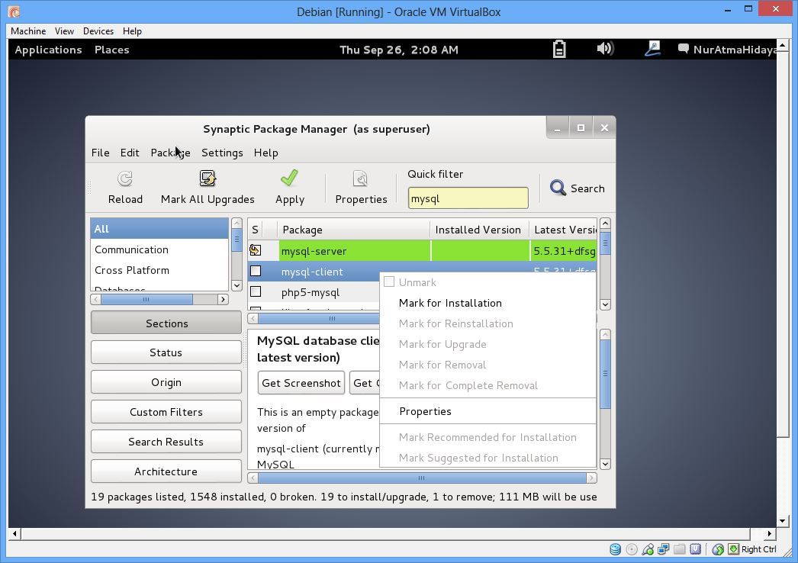

1. Cari phpmyadmin dengan mengetikan phpmyadmin pada quick filter, kemudian pilih filter, setela file ditemukan kemudian klik kanan dan pilih *mark of installation*

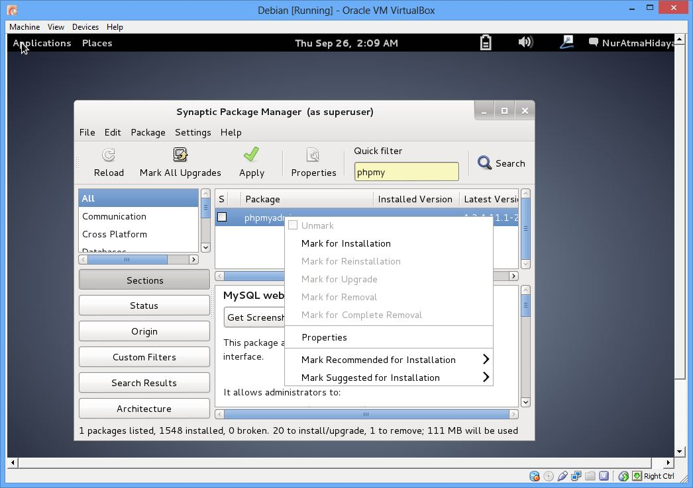

1. Kemudian klik **mark**

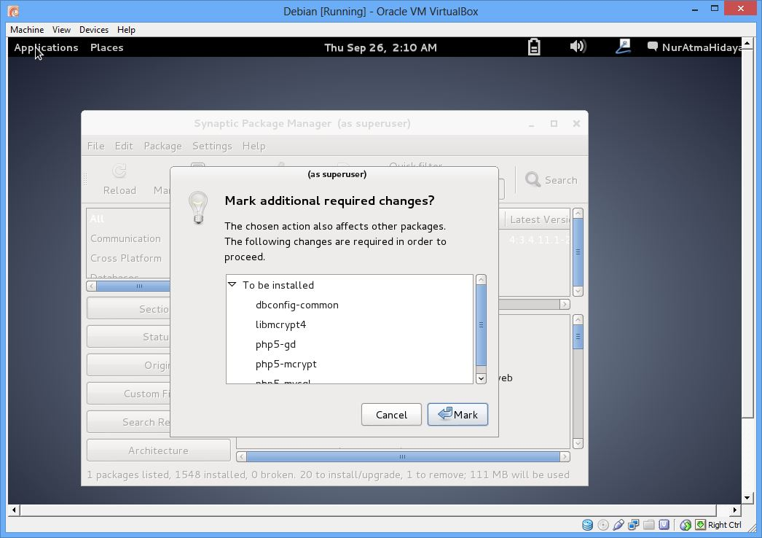

1. Kemudian Pilih Apply (centang warna hijau)
2. Pilih DVD yang akan digunakan dengan memilih storage dan klik pada empty, dan pilih choose file

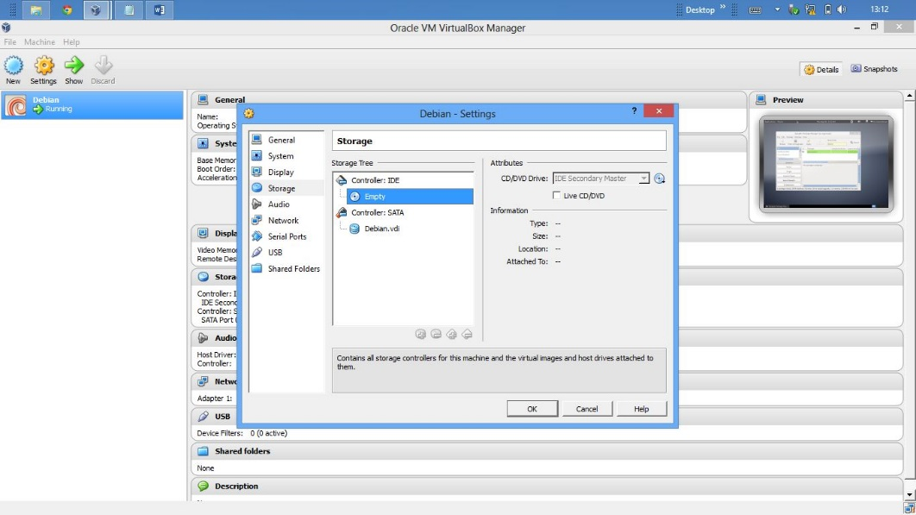

1. Setelah memilih file debian yangada di file direktori, kemudian pilih ok
2. Pilih Apply dan Pilih to be Installed kemudian klik Apply

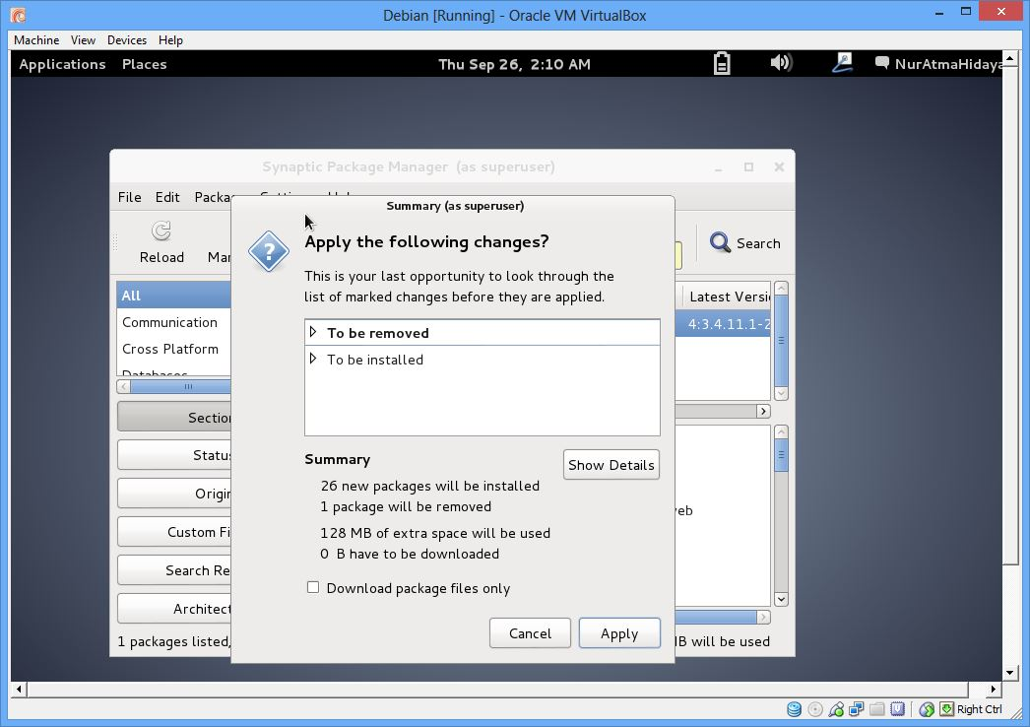

1. Masukkan Password pada ***New password for the MySQL”root” user***, kemudian pilih forward

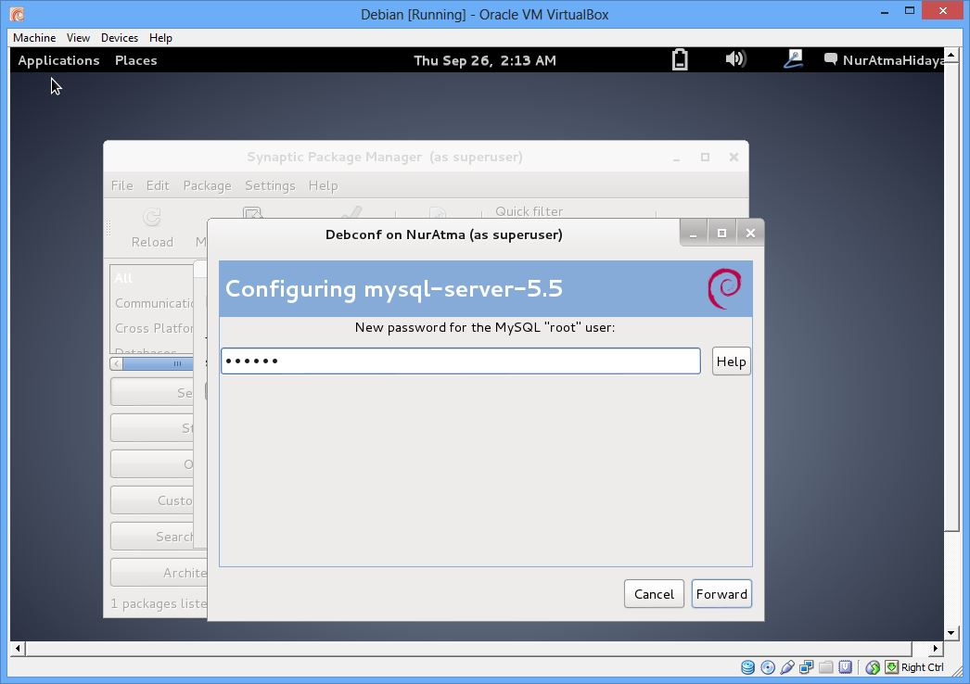

1. Isikan password pada Reapeat password for the MySQL “root” user, kemudian pilih Forward.

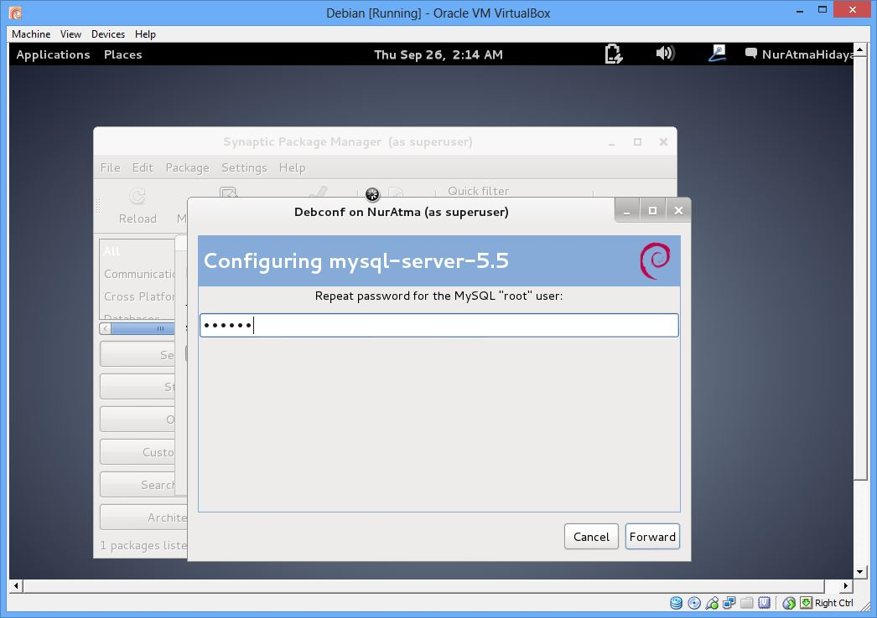

1. Centang pada apache2 dan Lightpd, kemudian pilih Fordward

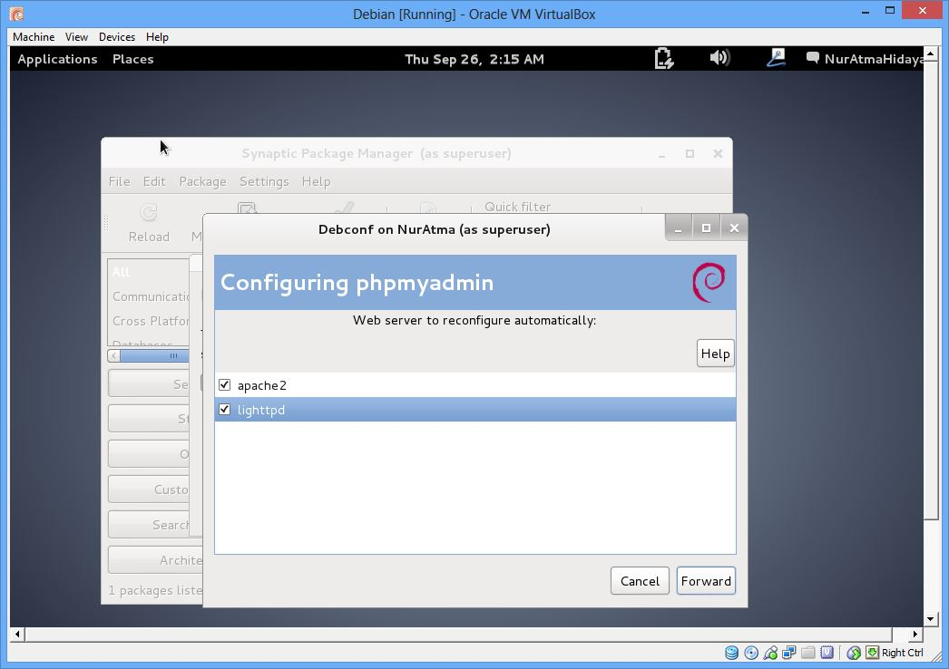

1. Ketikan password pada Password of the database’s administrative user, kemudian pilih Forward

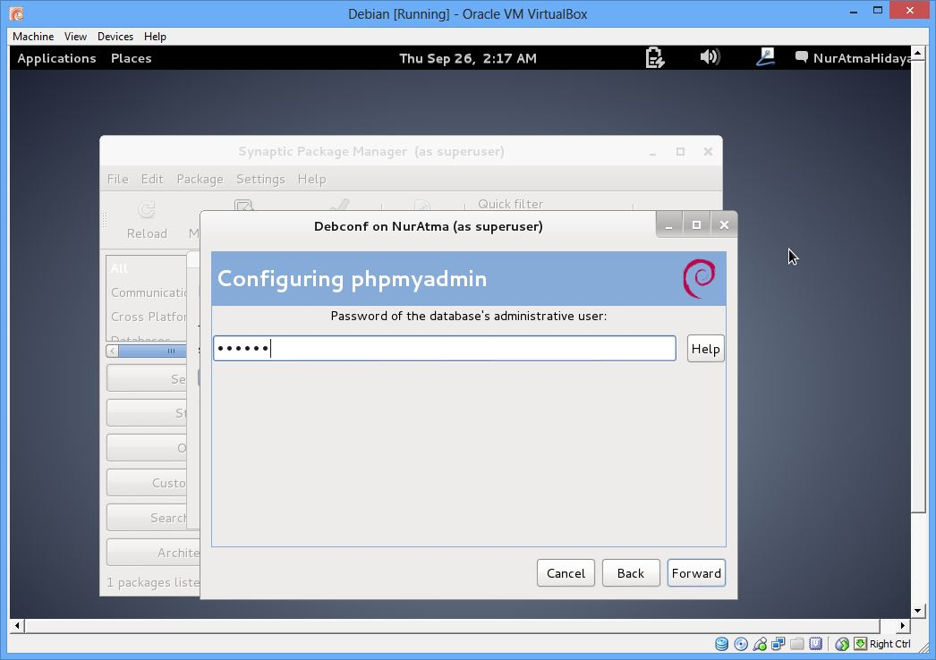

1. Ketikan Password yang sama pada Password Confirmation

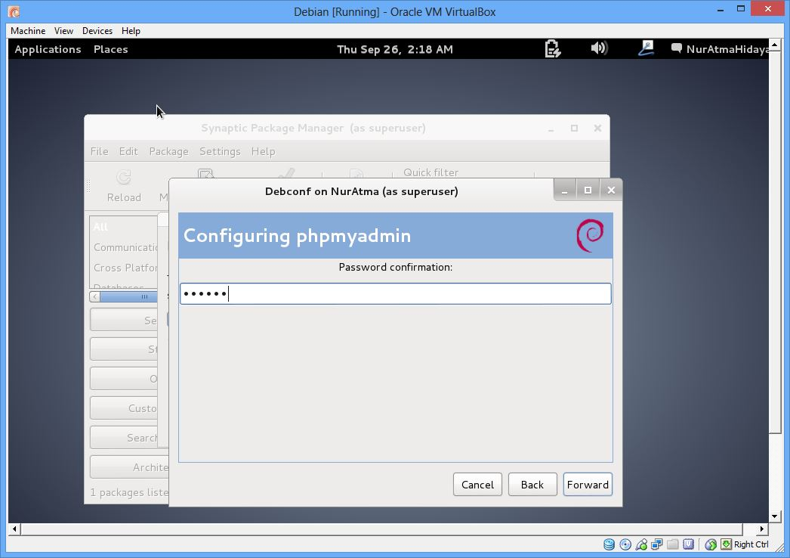

1. Kemudian setelah selesai, ShutDown debian dan nyalalkan kembali.
2. Kemudian pilih Setting > Network > Pilih Adapte 2 > Atur Attached to menjadi Host-Only-Adapter > Atur Promisscous Mode menjadi Allow All > Kemudian pilih Ok

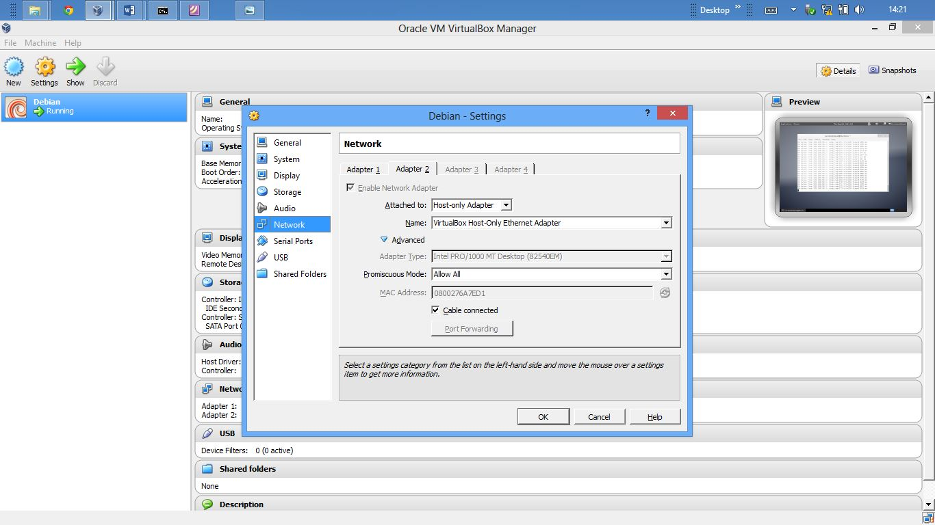

1. Lakukan ping pada debian melalui “terminal”

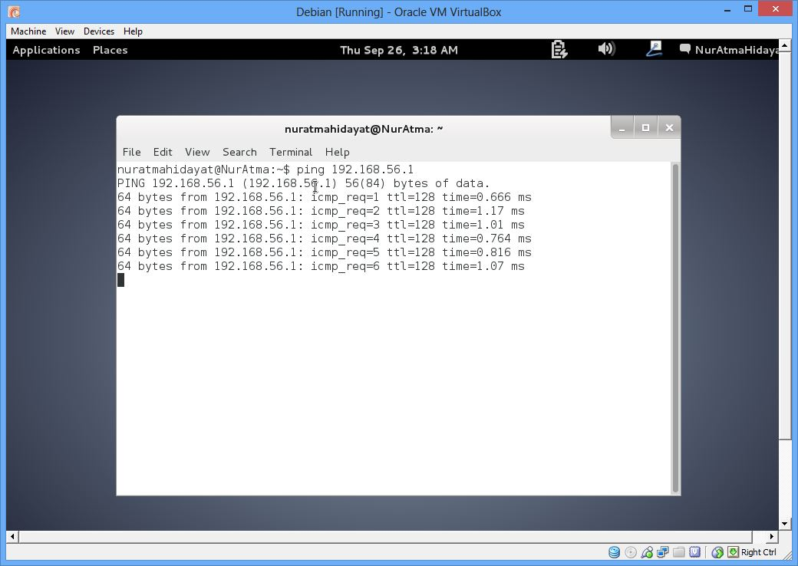

1. Lakukan ping pada komputer melalui CMD

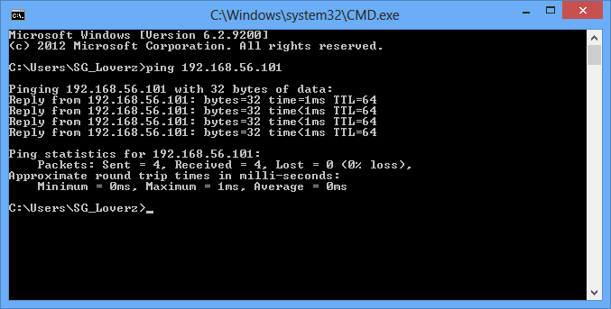

1. Buka web browser kemudian ketikan pada alamat browser IP 192.168.56.101. kemudian akan tampil seperti pada gambar.

